2018－13基督教士林錫安堂週報
主後2018年4月1日 創立：主後1983年
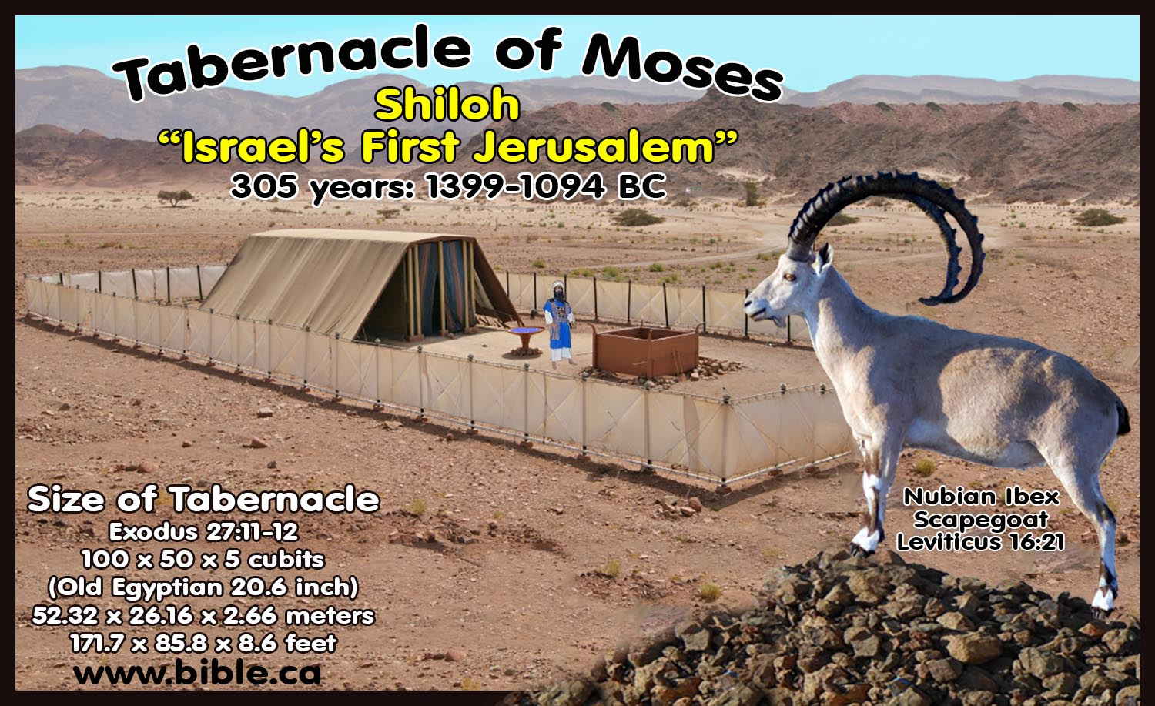
聚會：士林區福國路94, 96號2樓
辦公室：94號3樓(捷運淡水線芝山站1號出口旁)
電話：(02) 2835-6570
網站：www.slzion.org.tw
電子郵件：slzion@ms41.hinet.net
影音書房：(02) 2837-6049
奉獻資料（歡迎以轉帳方式奉獻）：
郵政劃撥：15166961 戶名：士林錫安堂
台灣土地銀行士林分行009005169817
戶名：財團法人台北市基督教士林錫安堂
牧師：曹力中2835-6570、劉秀慧2838-1697
電子郵件：lizong@ms10.hinet.net
《給新朋友的話》
- 無論您是路過，是來看一看，或是想長期跟我們一起聚會，都熱誠地歡迎您！
- 今天的聚會有溫馨美妙的詩歌，對上帝發出歡欣的讚美，有聆聽內心聲音的靜默，有豐盛生命的真理饗宴，以及能改變生命的祈禱與追求。
- 歡迎填寫留名卡，留下您的個人小檔案，讓我們能繼續跟您有交誼。若您有任何需要，也請當面或寫下來告訴我們。
《聚會時間表》
主日 | 10:00 AM | 國語禮拜 | 第1週國台語
主日 | 10:45 AM | 兒童主日學 | 在各班教室
主日 | 12:30 PM | 愛筵午餐 | 免費，歡迎參加
主日 | 1:45 PM | 野外佈道 | 第3-4週
主日 | 4:00 PM | 台語禮拜 | 第2-5週
週二 | 7:30 PM | 查經追求 | 6:30安靜等候主
週三 | 9:30 AM | 年長團契 | 二樓副堂
週五 | 7:30 PM | 禱告會 | 6:30安靜等候主
週六 | 2:30 PM | 大專團契 | 二樓正堂
週六 | 2:30 PM | 青少年團契 | 二樓副堂
週六 | 7:00 PM | 青年團契 | 第4週福音出擊
週六 | 7:00 PM | 家庭團契 | 不定期
《關於禮拜天上午的聚會》
- 禮拜天上午聚會前，8:30在正堂後方親子室有禱告會，歡迎參加！
- 二樓、三樓兩邊共四個會堂，都有座位；除二樓正堂外，都有投影銀幕。
- 第2-5週上午聚會有台語耳機繙譯，可在門口架上拿到耳機。會後請放回。（每月第一週在講台上即席繙譯。）
- 若您帶小孩來，講道之前約10:45左右，主日學老師將帶孩子到各班教室上課。12:30孩子會回到二、三樓，若您需要先離開，可提早去帶孩子。
- 會後的愛筵（簡單午餐）是免費供應的，歡迎留下來參加。

《翠柏團契－年長》週三早上9:30
- 4月4日：清明連假，聚會暫停一次
- 歡迎年長弟兄姐妹參加！
《雅歌團契－家庭》沒有聚會
- 家庭若有任何問題或需要，請洽各小家。
《慕溪團契－社青》週六晚上7:00
- 4月7日（六）：清明連假，聚會暫停一次
《大專團契》週六下午2:30
- 4月7日（六）：讀經—加拉太書
- 歡迎大專以上同學參加！
- 大專團契三天兩夜暑期旅遊《台中之旅》，7/4~6（週三～五），報名費每人2900元，優待暑假過後大一新生及慕道友2500元，歡迎參加，請儘快報名！
《清露團契－青少年》週六下午2:30
- 4月7日（六）：清明連假，聚會暫停一次
- 歡迎國高中同學參加！
《兒童主日學》主日早上10:00
- 4月1日：（A組5-6）
- 歡迎國小以下小朋友參加。
- 下週愛筵後1:15在七樓大班教室有主日學討論分享會議，請老師們務必參加，也歡迎有興趣的弟兄姐妹參加
《兒童夏令營》
- 今年7/9~7/12（週一~週四）在宜蘭《頭城農場》舉行兒童夏令營，已開始接受報名繳費，6/25截止。報名表在受浸池上。
《英文查經班》主日上午7:45，七樓
- 4/8 - Isaiah 53:1-13 - Empty-Handed

《報告事項》
- 今天是聖餐主日，服事表如下：
【分餅】
[正堂] 1陳以琳 2陳慕虹 3許樂琦
4謝心渝（青少年區）
[962] 1黃蘋2黃盼3鄭羽欣
[963] 右前:謝佳愛 左前:謝佳安 後:譚柔謙
[943] 左1,2:曹倚心 右+後:吳人杰
【分杯】
[正堂] 1吳凡謙 2郭以諾 3曹哲維
4陳頌恩（青少年區）
[962] 1羅恩力 2江采玲3 李佳恩
[963] 右前:林恩 左前:胡苡宣 後:胡恩宣
[943] 左1,2:徐心柔 右+後:陳姸安
（962第三區含親子室；正堂各區分完後請機動支援親子室。）

正堂(942) |  |  | 962 |  | 943 | 963
1 | 2 | 3 | 1 | 1 | 左1、2 | 右前
1 | 2 | 3 | 2 | 2 | 右＋後 | 左前
1 | 2 | 3 | 3 | 3 | ／ | 後
- 4/28（週六）上午9:00有慕溪團契主辦，分組福音探望行動，歡迎報名參加；若有需要去探望的對象，請儘快將資料給胡恩宣弟兄或陳冠廷弟兄。
- 4/29（主日）上午聚會有洗禮，預備受洗者請向劉牧師拿申請書報名。
《扣抵所得稅的奉獻收據》
- 106年度奉獻收據已製作完成，愛筵後1:00請到943會議室向財務同工領取。屆時請空出會議室。
《聚會服事表》
 | 本 週 | 下 週
主日上午證道 | 曹力中牧師  （尋訪古道10） | 劉秀慧牧師  （神的愛6）
下午台語見證 | 沒有聚會 | 江文凱弟兄
下午台語講道 | 沒有聚會 | 賴崇華姐妹
週二晚上查經 | 曹力中牧師  (路加福音2) | 曹力中牧師  (路加福音3)
《本週服事輪值表》
聚會招待 | 林慧美 胡恩宣 蔣馨誼
主日、週二助唱 | 第三小組
台語繙譯 | 國台語聯合聚會
環保天使 | 吳文鈞
CD拷貝 | 石俞真 陳欣霓
清潔托盤 | 董正惟 黃子恩
《下週服事輪值表》
聚會招待 | 張祐榮 潘維欣 周惟謙
主日、週二助唱 | 第一小組
台語繙譯 | 尹漢章
環保天使 | 林志陽
CD拷貝 | 莊智昀 曹倚心
清潔托盤 | 應子允 應子安

《書房》
- 開放時間：13:00~13:50
- 地點：二樓副堂右前方
- 今天和下週輪值同工：林秀雯、廖婉孜
- 平常請洽林純如姐妹
《上週兒童品格教育》
- 聽阿公阿嬤（爺爺奶奶）講故事，或是聽爸爸媽媽講故事，或是聽主日學老師或牧師講故事，是小朋友生活與生命中特別重要的事。有的小朋友很棒，他們會聽進一些重要的事，後來影響他們的一生。
- 像大衛王，小時候可能從一位長者聽見約櫃的故事，聽神如何在曠野甚至外邦大顯榮耀，他小小的心靈就被吸引，一生想著要為神建造居所，後來託付他兒子所羅門建造了聖殿，是聖經中最偉大的事之一。我一位長輩貝教士，11歲時去參加一個營會，出門前母親跟她說：「你姊姊8歲就被聖靈充滿，你今年11歲了呢。」她聽進去了，在營會上認真追求禱告，後來被聖靈充滿，成為許多人的祝福。

《四月第三週社區身心健康關懷服務》
- 4/15（主日），13:30~15:30，主題是：《英文ShowTime：尼尼微的盼望》，歡迎三歲～小四的孩子參加，名額有限請儘速報名，優先給慕道朋友參加。附設家長講座《和草花有約》，葉一正老師主講，開放給全教會參加。報名表放在受浸池上，請儘量掃描QRCode報名，家長講座無需報名。
《944副堂搬運整理》
- 944副堂已大致完工，今天下午1:30我們將請搬家公司幫我們搬運一些物品，也歡迎弟兄姐妹幫忙整理四樓各項物品。

【尋訪古道：申命記信息10】 2018/4/1復活節 P.10-1
《神選擇立祂名的居所》
一．神選擇立祂名的居所（申12:1~14、29~32）
- 從這一章開始，摩西多一點提醒百姓，等他們進了應許之地居住，要注意哪些事。首先，神會定規一個地方（後來由約書亞從神得指示來決定），將會幕安置在那裡，百姓敬拜神必須到這個「神所選擇立祂名的居所」。
- 在曠野的40年中，當百姓行動時，會幕一直隨著百姓移動；而無論神藉雲火柱帶他們到何處安營，會幕就安置在那裡。神要讓他們學習生活的中心是會幕，是神顯降榮光之處，他們的眼目也要常定注於神所彰顯的同在與榮光。
- 這也是我年輕時遇見主後，神要我過的生活。清晨起來先重新意識到神的同在，直到神的同在像詩歌說的「環繞似城」（頌讚詩選116），才安心開始一天的生活。那一整天，不時地會在裡頭注意一下神的同在，讓裡頭基督的平安來主導我的生活。
- 但進了應許之地後，他們不再遊走各地，也不再搭帳棚，他們會在那裡蓋屋居住，但神要他們仍以會幕為生活的中心。神要將會幕安置在祂所選擇之處，每年逾越、五旬、住棚三大節期時，以色列的男丁（常帶著一家大小）要上那兒過節敬拜神。
- 他們若想獻平安祭，也要去那裡；神不要他們在別處獻祭，免得日久忘了神的律例，從古道上偏離，而效法四圍外邦的風俗，用自己喜歡的方式來獻祭、敬拜。事實上，後來以色列人確實在好些時代常這麼行，以致得罪神。
- 先知們稱百姓在神選擇立祂名的居所之外所築的壇為「邱壇」（原有高處之意）。百姓多年來常讓邱壇存在他們中間，有些時代甚至演成外邦迦南人拜偶像的方式，引進巴力崇拜；今天考古的發現，迦南人會在拜神中攙進淫亂的事，並獻嬰孩為祭。

二．我們的心靈是神選擇的地方 P.10-2
- 其實神的本意並不是要人只能在特定地方敬拜祂，祂要我們隨時隨地尊崇神、讚美祂、感謝祂、敬拜祂。神的兒子來到世間時宣告說：「時候將到，如今就是了，拜神不在基利心山也不在耶路撒冷；真正拜父的，要用心靈和誠實拜祂。」（參約4:23）
- 我們的敬拜應該來自心靈，發自內在，那才是重點，無論在怎樣的場所皆然。但舊約時代，神用外在的、有限制的，來讓人學習內在的、無限的、自由的。就像你要求孩子禱告時要跪著、合起手掌、閉上眼睛，好學習發自內心的禱告。
- 我們也可以從神這樣由外而內的方式，來得著教導與提醒。比方，主耶穌在登山寶訓中教導我們（太6:5），不要像假冒為善的人，將禱告變成一種敬虔的表演，給神明看，甚至給人看。基督徒也可能這樣，禱告時用許多經文，要禱告得比別人漂亮。
- 但清教徒Thomas B. Brooks說得很好：「神所聽見的禱告，不會超過你心靈深處所說的話；如果你的心靈沒有什麼聲音，神當然聽不見你的禱告了。」本仁約翰則說：「當你禱告時，寧可帶著一顆沒有話語的心，勝過帶著一些沒有心在其中的話語。」
- 主在路18:9~14提到的法利賽人與稅吏的禱告，就是最好的範例。保羅則說，他是在心靈裡事奉神（羅1:9），心靈就是今天神所揀選立為祂名的居所了！
- 主也教導說，我們不要像外邦人，以為禱告的話長一些，或是拜的東西更豐富，就更能得神明悅納，而來成全我們所求的。有些基督徒也會強調他比別人更早起來禱告，等候主的時間更長等。
- 但保羅要我們「不住地禱告」（帖前5:17），耶利米傾心吐膽地禱告（哀2:18~19），主則說要情詞迫切直求（路11:8）。哈列斯比說，真實的禱告是去徜徉於主同在的陽光下，在那裡佔有一席之地，而領受神的恩惠、拯救、同在、醫治。

三．會幕在示羅（書18:1） P.10-3
- 約書亞打完攻克迦南地之仗後，按神的指示將會幕安置在示羅；從約書亞的時代，一直到士師時代末期，會幕一直在示羅。撒母耳幼年聽見神召喚他，這個奇妙的故事就發生在示羅。
- 但百姓並沒有一直留心摩西傳給他們又再三叮嚀的古道，履次效法外邦人去拜偶像；等他們因此受苦，才起來呼求神，神就興起士師來拯救他們、治理他們；但士師過去之後，他們又再次下陷，就這樣一再地循環。（士2:11~14 ）
- 士師時代末期，以利擔任大祭司又兼任士師，撒母耳記上頭幾章告訴我們，祭司（以利的兒子）帶頭犯罪，不將律法放在心上也不尊重神。當他們跟非利士人打仗失利時，效法外邦將約櫃運到戰場，拿約櫃當符咒似的，以為能藉此得勝。
- 結果神任憑約櫃被非利士人擄去。後來約櫃輾轉被送到幾個非利士族那兒，神在那些地方施行審判，顯明祂自己的榮耀；最後約櫃被送回以色列地，放在基列耶琳的亞比拿達家。直到大衛的日子。
- 從此，約櫃再沒有回會幕那兒，會幕空有其他物件，以及日復一日、年過一年，不間斷地從事那些敬拜、事奉的禮儀，但沒有約櫃，沒有神的榮耀與同在顯降，這一切都歸徒然。詩78:60~61說：「甚至祂離棄示羅的帳幕，就是祂在人間所搭的帳棚；又將祂的約櫃交與人擄去，將祂的榮耀交在敵人手中。」
- 在掃羅的時代，不知為何會幕似乎移到挪伯，後來又移到基遍，直到所羅門建好聖殿，才將會幕打包收藏在聖殿裡頭。而大衛作王之後，他尋見約櫃，卻沒有放回會幕裡（那時的會幕可能也已破舊了），卻將約櫃迎到他那裡，給約櫃預備了帳幕。
- 等所羅門建好聖殿，才將約櫃再一次安置在至聖所裡，只是那是規模已比會幕更大、更榮美的聖殿了；而神的榮光也再一次顯降。

四．隨心所欲不踰矩（申12:15、20~21） P.10-4
- 神定規一個地方，只准他在那裡獻祭敬拜。但神並不是要轄制他們，相反地，是要他們能找到真自由。他們若能克制自己偏行己路、任性、放縱的習性，學習遵行神的道，習慣於心中有約束，他們將得著真自由。
- 這是神在舊約時代，以律法跟百姓立約的核心意義。先用律法規範，在限制中學習內在的精義；有一天，這些律法的束縛將解開來，發現生命裡頭已經被塑造成形，習慣屬靈的境界了。
- 一個人在世上被培育、受塑造，也是一樣的。我們會給孩子規矩，但目的並不是使我們可以耳根清淨，不被他們麻煩；而是要培育、塑造他們的品格、習性、生命內涵，使他們將來能「隨心所欲不踰矩」。
- 神在摩西給百姓講的律法裡，放了這樣的楔子，讓我們知道神給百姓這些規矩誡命，背後的本意是要他們能快樂、自由，終久享福。這段經文，神讓百姓在嚴謹的律法規範之中，有例外，有自在之處。這裡幾次用了「隨心所欲」一詞。
- 律法不正是要人撇棄自己的喜好、想法，單單遵行祂的誡命嗎？何來「隨心所欲」呢？但神放這個在這裡，就像獻祭裡有平安祭，不是必須的、責任的，而是甘心的，自發的。
- 大衛是謹慎遵行神的道，凡事要遵行神旨意的人；但他卻自由地為約櫃預備帳幕，而且在沒有幔子遮蔽之下，他常去坐在神面前。他也在律法之外預備詩班樂團來頌讚神，都蒙神悅納。
- 讓我們小心謹慎，要察驗神的旨意，走在神的道中；但眼望前頭，盼望著一個「隨心所欲不踰矩」的日子來到，我們將進入神兒女自由的榮耀，在沒有律法禁止之中，自由地結出愛、喜樂、平安等等生命的果子來。
- 到那時，我們就會專一地在神選擇立為祂名居所之處，也就是在我們的心靈裡，面對面敬拜事奉神；而我們的心靈又是包含了整個天堂，因為神以它為帳幕，所以我們就成為最自由的人。

